ב"ה
פרק ראשון:
1 .הצג אחד מן הרעיונות (עקרונות או מאפיינים) של הנאורות, והסבר כיצד הלאומיות מגשימה רעיון זה.
הצג רעיון נוסף של הנאורות, והסבר כיצד הסוציאליזם מגשים רעיון זה.
אילו היית חי במאה ה־19 ,ציין עם איזו אידאולוגיה )לאומיות או סוציאליזם( היית מזדהה? נמק את תשובתך על פי עולם הערכים שלך.

2. לפניך מובאה (ציטוט) ממכתב שכתב בנימין זאב הרצל:
"כי יְסֹוד מּוסָד (עיקרון חשוב) הוא אצלנו לבלי עשות שום דבר בהסתר ובהיחבא ...כל מעשינו וכל דברינו בלי שום יוצא מן הכלל יהיו לעיני השמש".
)מ' פרידמן, הסנה בוער ואוכל – המסע הציוני של בנימין זאב הרצל, הוצאת ההסתדרות הציונית העולמית, 2015 ,עמ' 87)
ציין מהו העיקרון שבא לידי ביטוי במובאה.
הסבר כיצד עיקרון זה בא לידי ביטוי באחת מן הפעולות של הרצל.
הסבר מדוע חשש הרצל שדרך פעולתם של אנשי הציונות המעשית תגרום נזק.

3. מסע הרבנים (1918)
הסבר כיצד בא לידי ביטוי במסע הרבנים, שיתוף פעולה בין אישים או קבוצות שונות בארץ־ישראל.
הצג שתי דוגמאות למתחים שבאו לידי ביטוי בין קבוצות שונות במהלך מסע זה.

4. הצג את הצעת החלוקה של ועדת פיל (1937)
הסבר כיצד הצעה זו מבטאת נסיגה של בריטניה מן ההתחייבויות שלה כלפי העם היהודי כפי שהוצגו בכתב המנדט.
הסבר נימוק אחד של התומכים בהצעת החלוקה והסבר נימוק אחד של המתנגדים להצעה זו ביישוב היהודי.

פרק שני:
5. מלחמת העולם השניה פרצה ב1 בספטמבר.
צייני שתי פקודות שהופיעו באיגרת הבזק שהשפיעו באופן ישיר על יהודי פולין.
הציגי את חלקם של הילדים בהתמודדות במציאות שנכפתה עליהם בעקבות אחת הפקודות החדשות שציינת.

6. בתקופת השואה נדרשו היהודים להתמודד עם המציאות המורכבת וחסרת התקדים
בחרי אחת מהקבוצות הבאות: ההנהגה הרבנית ,היודנרייט, המורדים בגטאות.
הציגי דילמה אחת שאיתה נאלצה להתמודד הקבוצה אותה בחרת
הסבירי כיצד התמודדה הקבוצה עם הדילמה שהעלית.
הציגי ערך שניתן ללמוד מההתמודדות של הקבוצה שציינת.
הציגי דילמה נוספת איתה התמודדו היהודים במהלך השואה .

7. קידוש החיים - בשואה
א. הציגי מהו ערך "קידוש החיים", והסברי את חשיבותו בתקופת השואה.
ב. לפנייך שתי תמונות מחיי הגטו, הקשורות למושג "קידוש החיים".
הסברי כיצד כל אחד משני התצלומים קשור לערך של "קידוש החיים".(התייחס לכל תצלום
בנפרד, וצייני את מספר התמונה.)
ג. ביטויים נוספים של "קידוש החיים" בתקופת השואה התגלו בספרות השו"ת (שאלות ותשובות הלכתיות) בחרי שאלה הלכתית אחת שהופנתה לרב בתקופת השואה, הציגי את השאלה ואת תשובתו של הרב. והסבירי את המציאות (הרקע) שהובילה לשאלה.
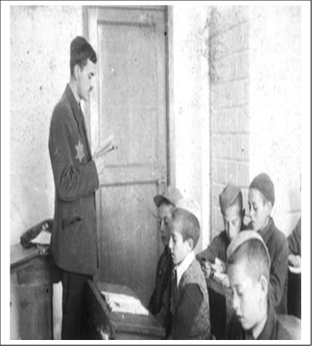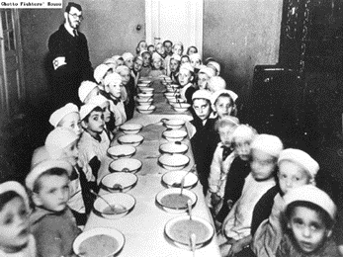

8. בין חודש נובמבר 1947 לחודש מאי 1948 התנהל בארץ־ישראל השלב הראשון של מלחמת העצמאות.
על פי מה שלמדת, הצג יתרון אחד של כל אחד מן הצדדים הלוחמים בשלב הראשון של מלחמת העצמאות ( סך הכול — שני יתרונות)
בחר באחד מן האירועים שלמדת עליהם: שיירת יחיעם (הסרט "שיירת יחיעם: שחזור הקרב"), המצור והקרב על ירושלים (השיר "קרב הראל"), נפילת גוש עציון (הקדימון "מכתבים מהמלחמה") וציין את שם האירוע שבחרת.
בסרט או בשיר או בקדימון שבחרת באים לידי ביטוי הקשיים שאיתם התמודדו אנשי היישוב היהודי.
הצג שניים מן הקשיים.

פרק שלישי:
לפניך שני קטעים העוסקים בהנרייטה סאלד, פעילה ציונית מארצות הברית, שהקימה את מפעל ”עליית הנוער".
קרא את הקטעים, וענה על שתיים מן השאלות 11-13:
I .בסתיו 1933 ,נסעה הנרייטה סאלד לגרמניה, שם פגשה הורים רבים שביקשו לבדוק את האפשרות לשלוח את ילדיהם ארצה. בעקבות זאת, החליטה סאלד להקים את מפעל עליית הנוער.
ראשית, נפגשה סאלד עם נציגי השלטון הבריטי, כדי לשכנע אותם להעניק סרטיפיקטים ( אישורי עלייה) למאות ילדים. הבריטים הסכימו להעניק סרטיפיקטים בכמה תנאים: הנערים צריכים להיות בני 15-17 ,בעלי אזרחות גרמנית, ויש להכין עבורם מקומות מגורים סמוך למוסדות הלימוד. כמו כן, יש לקבל תשלום מראש מן ההורים עבור כל נער למימון לימודיו בשנה הראשונה, והתחייבות להמשיך ולממן אותו עד שיהיה בן 18 .תנאי אחר היה עמידה בבדיקה רפואית. עד מהרה התברר כי רבים מן ההורים בגרמניה התרוששו (נעשו עניים) ולכן לא יכלו כבר לעמוד בתשלום, וכך ההתחייבות למימון הוטלה על סאלד. עוד התברר כי למוסדות שהיו בארץ לא הייתה אפשרות לקלוט מאות בני נוער. סאלד הבינה כי עליה לפנות לקיבוצים, כיוון שהיו בהם תשתיות בסיסיות כמו בית ספר, מטבח, חדר אוכל, מרפאה ומכבסה. עוד יתרון של הקיבוצים היה ענפי חקלאות שבהם היה אפשר להכשיר את הנוער העולה לעבודה. לבסוף, שיקול נוסף להעדפת הקיבוצים היה עלּות הקליטה בהם, שהייתה נמוכה יותר מעלות הקליטה במוסדות עירוניים או אחרים.
מציאת מקומות קליטה לנוער הדתי הייתה בעיה קשה אף יותר, שכן לציבור הדתי לא היה בראשית שנות השלושים אלא קיבוץ דתי אחד — רודגס. חברי רודגס התלבטו אם לקלוט נוער בקיבוצם. מצד אחד הרתיע אותם מספר הנערים שנועד לבוא אליהם, משום שהיה גדול פי שניים ממספר חברי הקיבוץ והמצב הכלכלי של הקיבוץ היה רע. מצד אחר, החברים שתמכו בהבאת הנוער דיברו על החשיבות שבקליטתם. וכך ביום קיץ חם בחודש יוני 1934 הגיעה לרודגס קבוצת הנערים הראשונה. לימים סיפר אחד הנערים: ”אוהלים פזורים בשטח שומם, ללא חשמל או מים זורמים, וללא שירותים בקרבת מקום. בית המגורים שהוקם עבורנו היה מוכן, אבל חברי הקיבוץ התגוררו באוהלים". נערה אחרת כתבה: ”הבטנו סביבנו וראינו רק חול וחול... הראו לנו את החדרים, אבל היו לנו שם דיירי מִשְנֶה — פשפשים. זמן קצר לאחר שהגענו לשם פרצה מחלת הטִ יפּוס, הרבה מחברי רודגס חלו, ושלושה מהם נפטרו". סאלד כאבה את מצוקת הנערים שנשלחו למקומות שלא היו ראויים לקליטה כגון רודגס, ובייחוד דאגה לנערים שנחשפו למחלות שסיכנו את חייהם. בגלל מחסור במוסדות קליטה לנוער דתי עוכבו בהמשך נערים דתיים בגרמניה עד שיימצאו עבורם מקומות קליטה, וסאלד נאלצה להתמודד עם טענות של מנהיגים דתיים שהיא דוחה העלאת ילדים דתיים. אמרו עליה שהיא מעדיפה נערים לא דתיים על פני נערים דתיים, אבל מי שהכיר אותה ידע שהיא שומרת מסורת. סאלד חשבה שעיקר תפקידּה הוא לא רק להביא את הנערים ארצה, אלא גם לדאוג להם לתנאים טובים בארץ, ולכן אי אפשר להביא נערים דתיים לארץ ללא הגבלה.
II .בשנת 1941 נודע שאלפי יהודים שברחו מהרדיפות בתימן הגיעו לעָ דֵ ן. היו בהם הרבה ילדים ובני נוער. סאלד פנתה אל שליח הסוכנות שם וביקשה לשלוח ילדים לעליית הנוער. ילדים אלה נקלטו מייד ללא ההסדרים שהיו נהוגים קודם, ללא מיון רפואי וללא הגבלת גיל )בני פחות מ־14 .)בגלל המחסור במוסדות דתיים נמסרו מקצת הילדים למשפחות אֹומְ נָ ה במושבה רְ חובות. כמו כן, בקיץ 1941 הגיעו לארץ ידיעות על ה"פַ רְ הּוד" בעירק. אנשי המוסד שהגיעו לעירק סייעו לְ מַ לֵ ט משם צעירים וילדים. גם קבוצות של ילדים מטורקיה ומסוריה הועלו לארץ באמצעות עליית הנוער. העלייה מארצות ערב הייתה בלתי לגאלית (לא חוקית) ומשום כך הנערים הובאו כל פעם בקבוצות קטנות. (מעובד על פי ד' הכהן, מנהיגה ללא גבולות — הנרייטה סאלד, הוצאת עם עובד, 2019 ,עמ' 346-353 ,384)
שאלות:
9. על פי קטע I ,נאלצה הנרייטה סאלד להתמודד עם קשיים כלכליים וארגוניים במפעל עליית הנוער.
על פי מה שלמדת, הצג שני צעדים שנקטו הנאצים מייד עם עלייתם לשלטון(1933) שפגעו במצב הכלכלי של יהודי גרמניה ובעקבותיהם נאלצה סאלד להיות אחראית למימון של ילדי עליית הנוער.
על פי קטע I ,ציין את הקושי שהיה בקליטת הנערים בארץ־ישראל.
על פי קטע I ,הצג שתי סיבות לבחירה של סאלד דווקא בקיבוצים כדי לפתור קושי זה.

10 .על פי מה שלמדת, הצג את הקושי שגרם לחלוצים הדתיים שעלו בעלייה השלישית להקים את תנועת "הפועל המזרחי" (1922)
הסבר על פי קטע I מדוע חברי קיבוץ רודגס או הנרייטה סאלד חששו לקלוט נוער ַ דתי בקיבוץ.
ציין על פי קטע I שתי דוגמאות לתנאים שהיו ברודגס שממחישות חשש זה.

11 .על פי מה שלמדת, הצג סיבה אחת להתערערות המצב של יהודי ארצות האסלאם בשנות השלושים והארבעים של המאה ה־20 .
על פי קטע I וקטע II , ציין שני הבדלים בין תנאי הקליטה של הילדים מארצות האסלאם בארץ־ישראל, ובין הקליטה של הילדים מגרמניה.
ציין ערך אחד שחשוב, לדעתך, לאמץ מן הפעילות של חברי רודגס או של הנרייטה סאלד. נמק את תשובתך על פי הכתוב בקטע I או בקטע I

פרק רביעי- שאלה חזותית:
- לפנייך שתי תמונות של ספינות מעפילים. בראשונה מעפילים מעל סיפון אחת האוניות ובשנייה מעפילים השוהים בבטן אחת האוניות.
- על פי התמונות – הצג מה היו הקשיים של המעפילים בזמן ההפלגה? הצג כיצד עניין זה בא לידי ביטוי בתמונות. התייחס לשני קשיים.
על פי מה שלמדת – ציין קושי נוסף שהיה סלמפעל ההעפלה.
- על פי התמונה העליונה ועל פי מה שלמדת – ציין מה קרה לרוב אוניות המעפילים.
על פי מה שלמדת – הסבר כיצד מפעל ההעפלה השפיע על בריטניה להעביר את שאלת א"י לידי האו"ם?
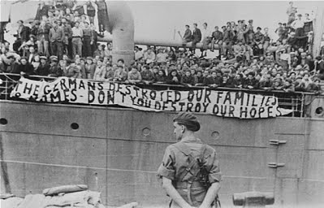
בכיתוב באנגלית רשום: "הגרמנים השמידו את המשפחות שלנו, אל תשמידו את התקוות שלנו".

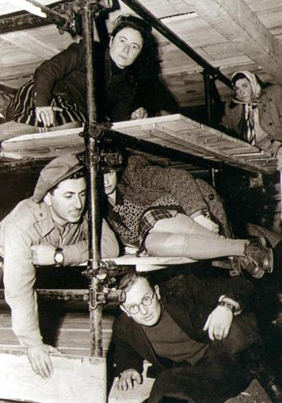

13. בשנות ה-30 של המאה ה-20 התרחקה בריטניה מתמיכתה בתנועה הציונית.
לפניך קריקטורה של יהושע אדרי משנת 1939 שכותרתה "שני שידוכים עם שתי הנדוניות"
- הצג את המחלוקת שהייתה בישוב היהודי בנוגע למדניות כלפי הערבים, הביאי נימוק אחד לכל צד , בסס זאת על פי 2 רכיבים מהקריקטורה (רכיב אחד לכל צד)

- הסבר, ע"פ הקריקטורה, סיבה אחת למדיניות הפרו ערבית שנקטה ברטניה.
הצג סיבה נוספת למדיניות זו, על פי מה שלמדת בכיתה.

- הסבר כיצד מדיניות זאת באה לידי ביטוי בספר הלבן של מקדונלד (1939)?

